所有的sql语句是在进入某个数据库之内时候才能生效的。

也就是说select xx from qqq xx是表中的某个字段，qqq就是哪一张表

selcect语句时最后一个字段后面不要加都好，否则会将from关键字认为是字段名

通过select语句返回的字段的集合叫做结果集。



# 别名

如果别名中含有空格，则必须要使用“”引起来，否则默认字段名后一个不含空格的词为别名，再有空格+词会报错无法识别。

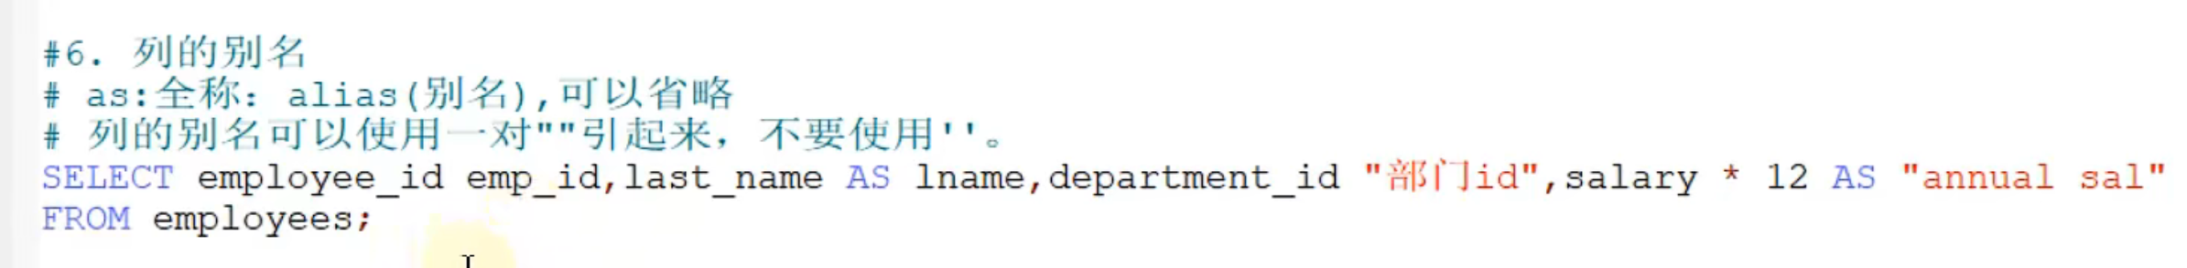

# 去除重复行

跟java中Distinct方法一样的名字，在字段前面加一个distanct关键字就可。

只能在第一个字段前加，这样去重考虑两个字段，使得搜索出来的每一行都不相同。没实际意义。

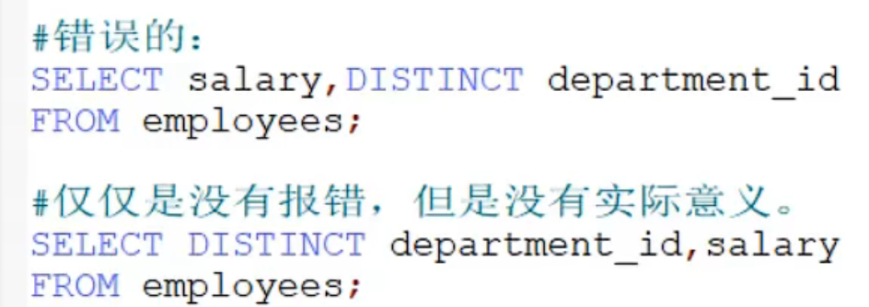

# 空值参与运算

某行的某个字段值为null即为空值。

null与0不同意义，id为0就是id为0，id为null是不知道id为多少。

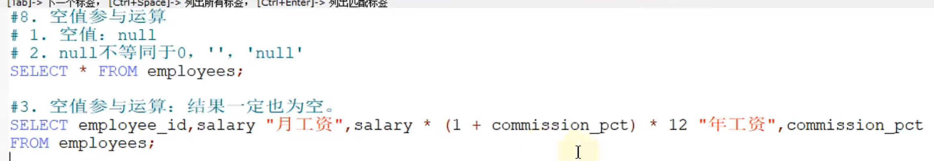

如上commission_pct绩效为null的，1+它也是null，这就导致没有绩效的月工资乘以1+绩效出来就是null，乘以12也是null。

解决方法流程控制，加入ifnull关键字，括号中字段值是null的话取对应的值代替。

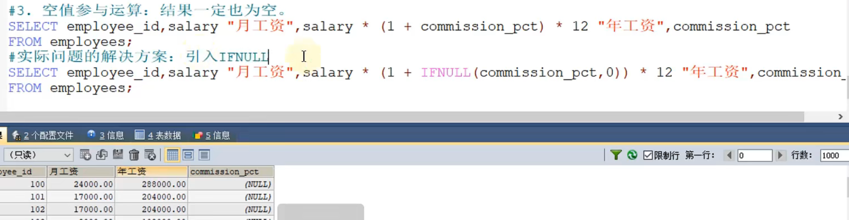

# 一对着重号``

数字1左边的标点为着重号`注意切换为英文输入法。

当表名，字段名跟关键字重名时，用一对着重号将其引起来就代表是普通的字段或表名。

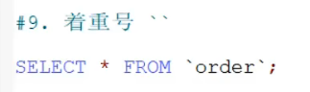

# 查询常数

查询语句中某个字段不存在于表中，自动将其作为常数字段加入查询结果

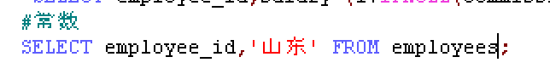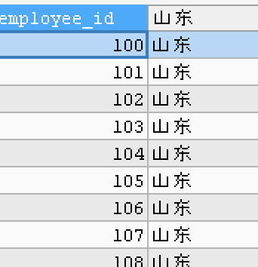

# 显示表结构

describe+表名

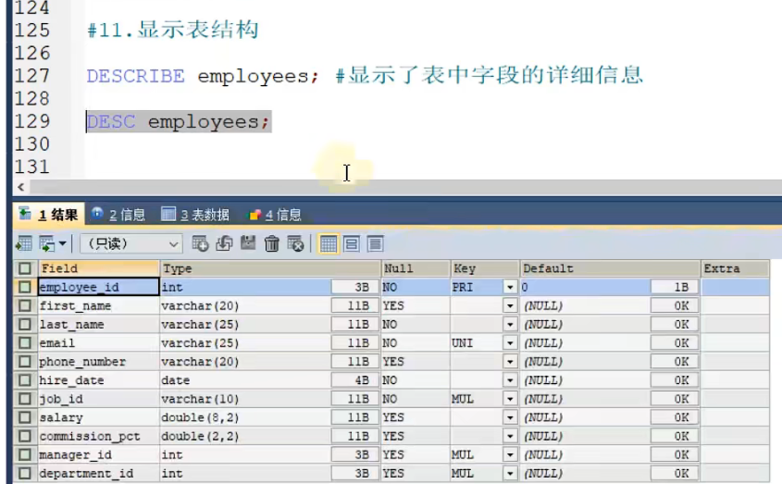

# 过滤数据

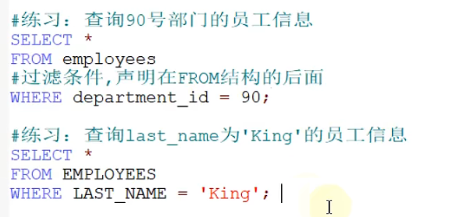

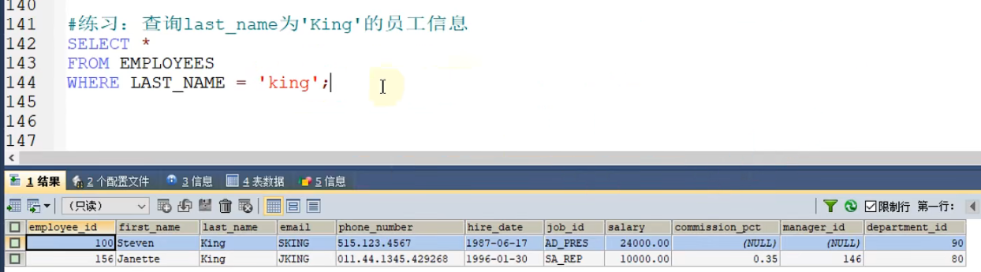

虽然windows下不区分大小写但是单引号双引号之内的字符串还是区分的。之所以还是能查出来是因为Mysql在这方面没严格遵循国际标准ANSI。